대회 수상팀 – 대회 후기, 칼럼

팀명 : OPTC

● 팀 구성

소속 : 상명대학교, 전공 : 컴퓨터과학과

|  |  |  |  |  |
| --- | --- | --- | --- | --- |
| 팀원 명단 | 담당 | 이름 | 학위 / 년차 | 전화 (HP) |
| 로봇 모션 SW | 임현 (팀장) | 2학년 | 010 9019 3799 |
| 이은선 | 1학년 | 010 5093 2390 |
| 홍주연 | 2학년 | 010 4119 8572 |
| App SW | 김대룡 | 3학년 | 010 9788 7918 |
| 임채선 | 2학년 | 010 7764 5951 |
| 정창현 | 2학년 | 010 5100 1911 |

● 출전자격 TEST 준비 과정 및 핵심 알고리듬 설명

준비 과정 :

1. 4주에 걸친 영상처리 스터디 (1주차 : 팀 결정, 2주차 : 도형 그리기, 3주차 : HIS, 4주차 : 차영상)

2. App SW 담당들을 주축으로 소스 코드 개발

3. 로봇 모션 SW 담당들을 주축으로 프레젠테이션 및 발표 준비

핵심 알고리듬 :

1. RGB값을 HIS로 변환

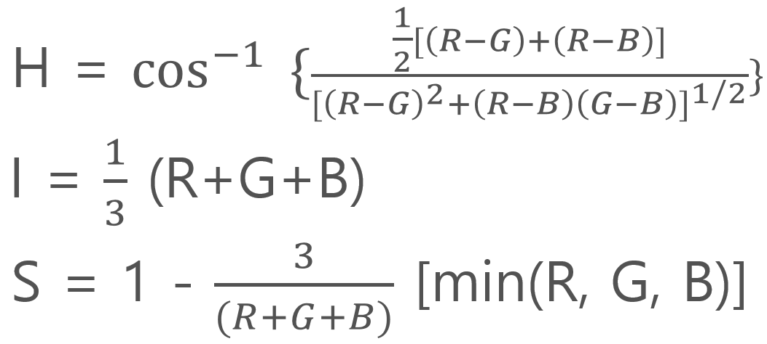 이러한 공식을 통해 변환.

2. 영상 이진화

색과 채도를 이용해서 파랑, 초록, 빨강, 노란색 들을 전부 하얀색으로 만들어줌.

3. 라벨링 (Grass Fire)

검출된 파랑, 초록, 빨강, 노란색 들 중 가장 큰 값을 라벨링을 통해 가장 큰 영역을 제외하고 모두 없애버림.

4. 최빈값을 이용해서 검은색 처리

가장 큰 영역의 최빈값을 통해서 나머지 색들을 모두 검정색으로 지워줌.

5. 예상 경로 추적

물체의 중심 값을 구해서 다음 위치까지 이동한 중심 값과의 거리를 빼서 추적.

● 두뇌보드 (영상처리 보드) 개발 과정

* 사용하지 않았습니다.

● 영상처리/인식 알고리듬 설명

HIS 값을 이용하여 H(115~143) S(50~) I(20~)을 이용하여 이진화 한 뒤 팽창과 침식 알고리즘을 통하여 잡음을 제거였습니다.

그리고 로봇을 인식 한 후 잡힌 픽셀의 가장 밑의 값의 위치를 이용하여 로봇의 거리를 파악하였고, 픽셀들의 무게중심 값을 구해 로봇의 좌, 우를 탐지하였습니다.

또한 영상 인식을 통해 구한 거리, 로봇의 좌우 정보를 이용하여 모션을 실행시켰습니다. 모션을 실행시켰습니다. 모션을 실행시킬 때에는 두 가지 경우로 나누어 로봇을 탐지하지 못 했을 때와 로봇을 탐지했을 때로 나누었습니다.

그리고 로봇을 탐지하지 못 하였을 때에는 왼쪽 40도, 오른쪽 40도 방향으로 고개를 돌려 찾는 방식을 사용했고, 로봇을 탐지한 후에는 거리 값을 이용해 공격이 가능한 거리인지 불가능한 거리인지 나눈 뒤 불가능하면 걷기 또는 회전, 가능하면 픽셀 값을 세분화 한 후 크기별로 몸통을 가격하는 팔 공격, 발 차기, 머리를 가격하는 팔 공격으로 나누어 모션을 실행하였습니다.

● 경기 준비에 대한 핵심 전략

1. 한 번 공격을 하면 무조건 뒤로 걷는 치고 빠지기 전략

2. 큰 발차기를 이용한 고득점 전략

3. 세기는 약하지만 머리를 타격함으로써 득점을 하는 전략

● 대회 참여 소감 및 후기

“처음에는 본선만 진출하면 좋겠다는 마음이었습니다. 하지만 인원 부족으로 본선에 바로 붙고, 운 좋게 은상을 타게 되어 매우 기쁩니다. 하지만 로봇의 배터리가 망가지게 되는 바람에 운 나쁘게 은상을 한 것 같기도 하여 슬픈 마음도 있습니다. 하지만 결과에 만족하고, 10월에 있는 국제 로봇 테스트에서는 더 좋은 결과를 이뤄낼 수 있도록 노력할 것입니다.” – 임현

“대회 전에 준비할 때 우리 로봇이 움직이는 거 보고 이거 입상할 수 있나 생각이 들었는데 막상 해보니까 다른 팀들 로봇도 준비가 완벽하지 않은 것 같아서 쉽게 입상할 수 있었던 것 같다 준비하는 동안 로봇의 구조에 대해 알게 되었다” – 정창현

“팀의 막내로 아무것도 모르고 무작정 참가하게 된 대회였지만 약 2개월간 대회 준비를 하면서 로봇의 공격 하나에도 로봇 모터 조립이 잘 되어있는지, 코딩이 적절하게 짜여 있는지, 로봇 팔다리의 위치가 타격을 주기에 적절한지 등의 복잡한 과정을 거쳐야 함을 알게 됨. 무엇보다 로봇을 다룸에 있어서 각각의 역할을 맡은 팀원들끼리 원활한 소통이 최상의 결과물을 만든다는 것을 깨닫게 됨. 또 SoC 융합로봇대회에서 참가 팀들에게 지급하는 로봇 부품에 적극적 지원을 바란다...” – 이은선

“로봇의 움직임에 대한 직접적인 영향보다 전략적인 움직임이 경기의 승패에 영향을 준 것 같았다. 로봇의 배터리가 부풀어 오른 것을 보아 대회 시작 전 각 로봇과 부품에 대한 점검이 이루어져 더욱 활발한 인공지능 로봇 대회가 진행되었으면 좋겠다는 생각을 하였다” - 임채선

“대회를 시작하기 전까지 로봇을 분해하고 조립하는 것을 끝없이 반복할 정도로 우여곡절이 많았습니다. 하지만 팀원들과 함께 협력한 결과 은상을 수상할 수 있었고 유익한 경험을 할 수 있는 기회였습니다. 로봇과 부품에 대한 지원이 조금 더 활발해진다면 모든 참가자들이 원활하게 대회준비를 할 수 있을 것 같습니다. ” – 홍주연

“SOC Robot War 대회를 통해서 프로그래밍 실력이 매우 중요하기도 하지만 팀원들 간의 단합이 중요하다는 것을 알게 되었습니다. 최근 이슈인 인공지능 기술과 평소 관심이 있던 영상처리 기술을 접목시켜서 대회를 참여할 수 있어서 값진 시간이 되었습니다. 앞으로 본선대회가 남았는데 이 또한 열심히 준비해서 좋은 결과 있도록 하겠습니다. - 김대룡

● SoC 로봇워 대회에 바라는 점

1. 원활한 로봇 점검 및 부품 제공

2. 은상에게도 상품을 줬으면 하는 바람

3. 조금 더 적극적인 SoC 대회 홍보

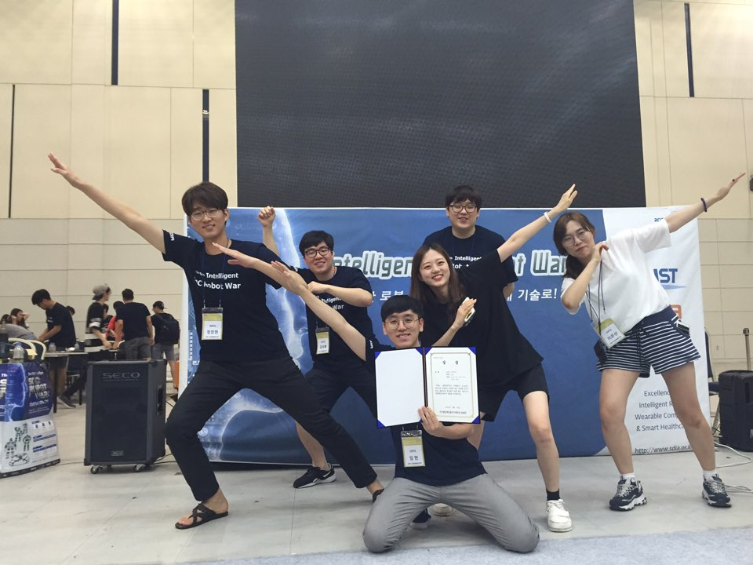

OPTC 파이팅 !